

**hatier-clic.fr/20lmut054**

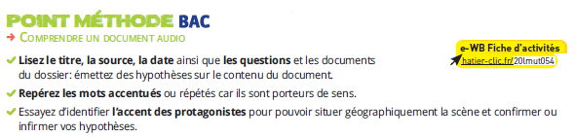

**BAC prep! Write a summary in French.**

Aide : Avant de rédiger votre compte rendu, assurez-vous d’avoir bien organisé vos notes (code couleur, organisation spatiale sur votre feuille, etc.) pour ne pas faire de contre sens et être certain.e.s de ne pas mal rapporter les prises de parole.

1. Lisez les informations périphériques (source, date, questions…) des documents (A, B et C) et écrivez le contenu probable de l’audio.

…………..…………..…………..…………..…………..…………..…………..…………..…………..…………..…………..…………..…………..………………….

…………..…………..…………..…………..…………..…………..…………..…………..…………..…………..…………..…………..…………..………………….

…………..…………..…………..…………..…………..…………..…………..…………..…………..…………..…………..…………..…………..………………….

…………..…………..…………..…………..…………..…………..…………..…………..…………..…………..…………..…………..…………..………………….

…………..…………..…………..…………..…………..…………..…………..…………..…………..…………..…………..…………..…………..………………….

…………..…………..…………..…………..…………..…………..…………..…………..…………..…………..…………..…………..…………..………………….

…………..…………..…………..…………..…………..…………..…………..…………..…………..…………..…………..…………..…………..………………….

1. Repérez les mots accentués ou répétés.

*Ex: “masculinity”, “boys”*

…………..…………..…………..…………..…………..…………..…………..…………..…………..…………..…………..…………..…………..………………….

…………..…………..…………..…………..…………..…………..…………..…………..…………..…………..…………..…………..…………..………………….

…………..…………..…………..…………..…………..…………..…………..…………..…………..…………..…………..…………..…………..………………….

…………..…………..…………..…………..…………..…………..…………..…………..…………..…………..…………..…………..…………..………………….

…………..…………..…………..…………..…………..…………..…………..…………..…………..…………..…………..…………..…………..………………….

1. Identifiez les accents (britannique, américain, irlandais, écossais, australien, …) des protagonistes et déduisez-en la cible du document.

…………..…………..…………..…………..…………..…………..…………..…………..…………..…………..…………..…………..…………..………………….

…………..…………..…………..…………..…………..…………..…………..…………..…………..…………..…………..…………..…………..………………….

…………..…………..…………..…………..…………..…………..…………..…………..…………..…………..…………..…………..…………..………………….

…………..…………..…………..…………..…………..…………..…………..…………..…………..…………..…………..…………..…………..………………….

…………..…………..…………..…………..…………..…………..…………..…………..…………..…………..…………..…………..…………..………………….

…………..…………..…………..…………..…………..…………..…………..…………..…………..…………..…………..…………..…………..………………….

…………..…………..…………..…………..…………..…………..…………..…………..…………..…………..…………..…………..…………..………………….

…………..…………..…………..…………..…………..…………..…………..…………..…………..…………..…………..…………..…………..………………….